人教版小学数学六年级上册 何玉琴
第五单元
第7课时
我的学习内容：折 扣
我的学习目标：
1．明确折扣的含义，能熟练地把折扣写成分数、百分数。
2．正确解答有关折扣的实际问题。
3．学会合理、灵活地选择方法，锻炼运用数学知识解决实际问题的能力。
我的学习过程：
一、生活引入（8分）
1、旧知识回忆 （5分）：你见过节日期间各商家搞了哪些促销活动？谁来说说他们是怎样进行促销？

2、新知识牵引： （3分）
读一读：商店有时降价出售商品，叫做打折扣销售，统称“打折”。几折就表示十分之几，也就是百分之几十．比如“八五折”就表示的是“原价的85%”，五折可以说成半价 。
打折是商家常用的手段，是一个商业用语， 你对打“七折”怎么理解？

二、基本功训练（64分）
1、知识点学习（46分）
这里是老师搜集到某商场打七折的售价标签。
①大衣，原价：1000元，现价：700元。②围巾，原价：100元，现价：70元。
③铅笔盒，原价：10元，现价：？④橡皮，原价：1元，现价：？
（1）动脑筋想一想：如果原价是10元的铅笔盒，打七折，猜一猜现价会是多少？如果原价是1元的橡皮，打七折，现价又是多少？

（2）仔细观察，商品在打七折时，原价与现价有一个什么样的关系？ 自学课本97页后试着解答。

（3）说一说寻找的方法：

（4）通过以上计算，你知道“打八折”是什么意思？

2、知识点演练（18分）
（1）你会做吗？
①四折是十分之（ ），改写成百分数是（ ）。
②六折是十分之（ ），改写成百分数是（ ）。
③七五折是十分之（ ），改写成百分数是（ ）。
④九二折是十分之（ ），改写成百分数是（ ）。
（2）爸爸给小雨买了一辆自行车，原价180元，现在商店打八五折出售。买这辆车用了多少钱？
①打八五折怎么理解？是以谁为单位“1”？
②解答过程：

三、题型训练（12分）
1、爸爸买了一个随身听，原价160元，现在只花了九折的钱，比原价便宜了多少钱？
（1）打九折怎么理解？是以谁为单位“1”？

（2）解答出来：

2、判断：
（1） 商品打折扣都是以原商品价格为单位“1”，即标准量。（ ）
（2） 一件上衣现在打八折出售，就是说比原价降低10%。（ ）
3、第97页“做一做”
四、学以致用：（16分）
1、举一反三： 练习二十三第1题
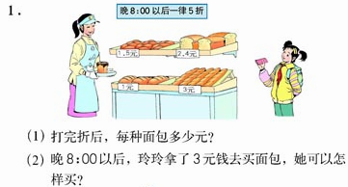
2、我要解决生活中的问题。
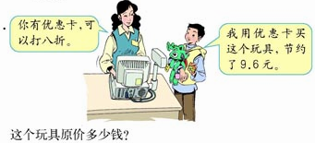

3、每课一测：（6分）
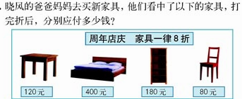

附：参考答案
一、1、例如：抽奖、写标语“清仓处理，每件半价销售”“为迎儿童节，全场童装，一律八折”“为庆元旦，新款手机一律8.5折”等，主要靠降低价格来促销。
2、打“七折”就是按原价的70%销售。
二、1、（1）原价是10元的铅笔盒打七折现价7元，原价是1元的橡皮打七折现价是0.7元。
（2）现价=原价×70%，所以：10×70%=7（元）答：原价是10元的铅笔盒打七折现价7元。
（3）利用计算器，原价乘以70%恰好是标签的售价；或现价除以原价大约都是70%等。
（4）打“八折”就是按原价的80%销售。
2、（1）①四折是十分之（四），改写成百分数是（40% ）。②六折是十分之（六 ），改写成百分数是（60% ）。③七五折是十分之（七点五），改写成百分数是（75% ）。
④九二折是十分之（九点二），改写成百分数是（92% ）
（2）答：打八五折就是按照原价的85%出售，这里原价是单位“1”。
解答过程：180×85%=153（元）答：买这辆车用了153元钱。
三、1、（1）答：打九折就是按照原价的90%出售，原价是单位“1”
（2）160×90%=144（元）160－144=16（元）或者160×（1－90%）=160×10%=16（人）答：比原价便宜了16元钱。
2、（1）对【错解：错。分析：说明你考虑比较慎重也考虑得较多。但所有的打折扣都是在原价的基础上打才能吸引消费者，即降价销售。几折就是原价的百分之几十。所以说法正确。】
（2）错。【错解：对。分析：说明你考虑得比较多，但是这里打八折出售就是按照原价的百分之八十出售，也就降低了（1－80%）=20%，不是10%。】
3、（1）80×65%=52（元）（2）105×70%=73.5（元）（3）35×88%=30.8（元）
四、1、（1）各种面包打折后的价格分别是：1.5×50%=0.75（元）2.4×50%=1.2（元）
1×50%=0.5（元）3×50%=1.5（元）
（2）购买方案很多，参考方案：只卖一种的：买4个单价为1.5元的；买2个单价为2.4元的，还节约0.6元；买6个单价为1元的；买2个单价为3元的；
买两种面包：买2个单价为1.5元的，再买一个单价为3元的；买两个单价为2.4元的和一个单价为1元的；买3个单价为1元的，买一个单价为3元的等等。
最多买三种面包：买单价为1.5元的1个，一个单价为1.2元的，再买2个单价为1元的。
或者买单价为3元的1个，单价为1元的一个，单价为2.4元的1个。
2、解：设这个玩具原价x元，则（1－80%）x=9.6 20%x=9.6 x=9.6÷0.2 x=48或者
9.6÷（1-80%）=9.6÷0.2=48（元）答：这个玩具原价48元。
3、桌子：120×80%=96（元）床：400×80%=320（元）柜子：180×80%=144（元）椅子：80×80%=64（元）

